Проведение классных часов в рамках
муниципальной акции «Наша жизнь в наших руках»
В четверг классные руководители проводили классные часы
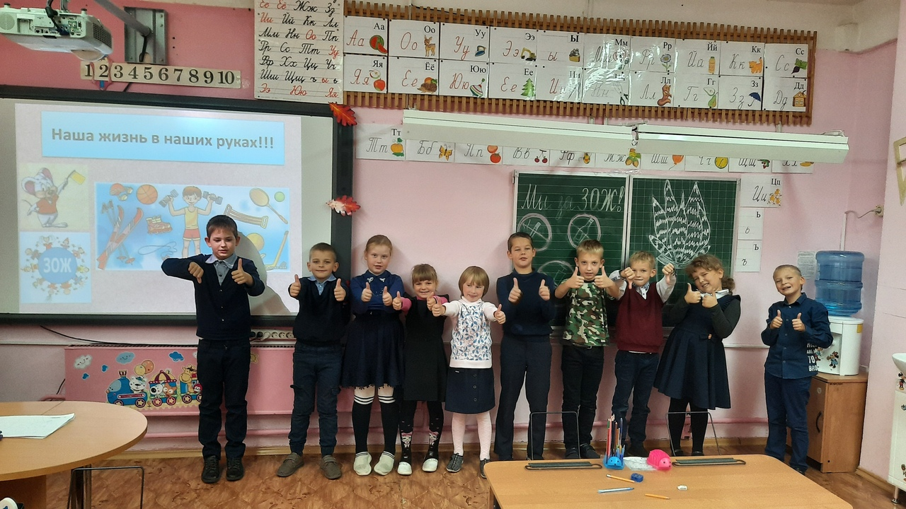
на тему «Наша жизнь в наших руках».
